TOPO FONCTION LOGARITHME NEPERIEN

Définition

On appelle fonction logarithme népérien la primitive de la fonction 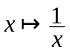, primitive définie sur 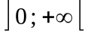 et qui s’annule en 1. 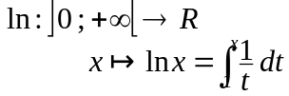

Conséquences

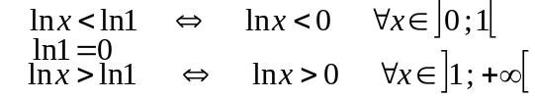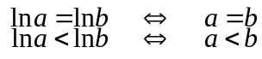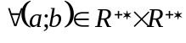

Propriétés

• Propriété fondamentale 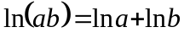 • 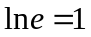
• 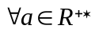 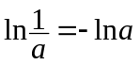 • 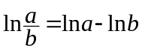 • , 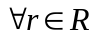 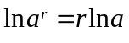

Ensemble de définition

• ln est définie sur 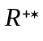 c’est-à-dire 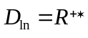 • 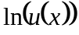 existe si et seulement si 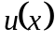 existe et 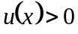

Limites
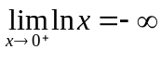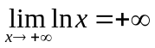

Dérivée

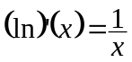

Autres limites

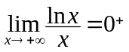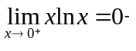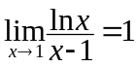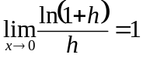

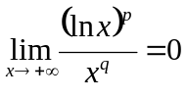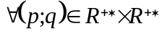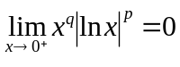

Dérivées _ Primitives

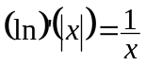 d’où 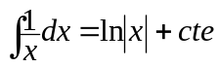

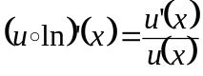 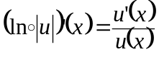 d’où 